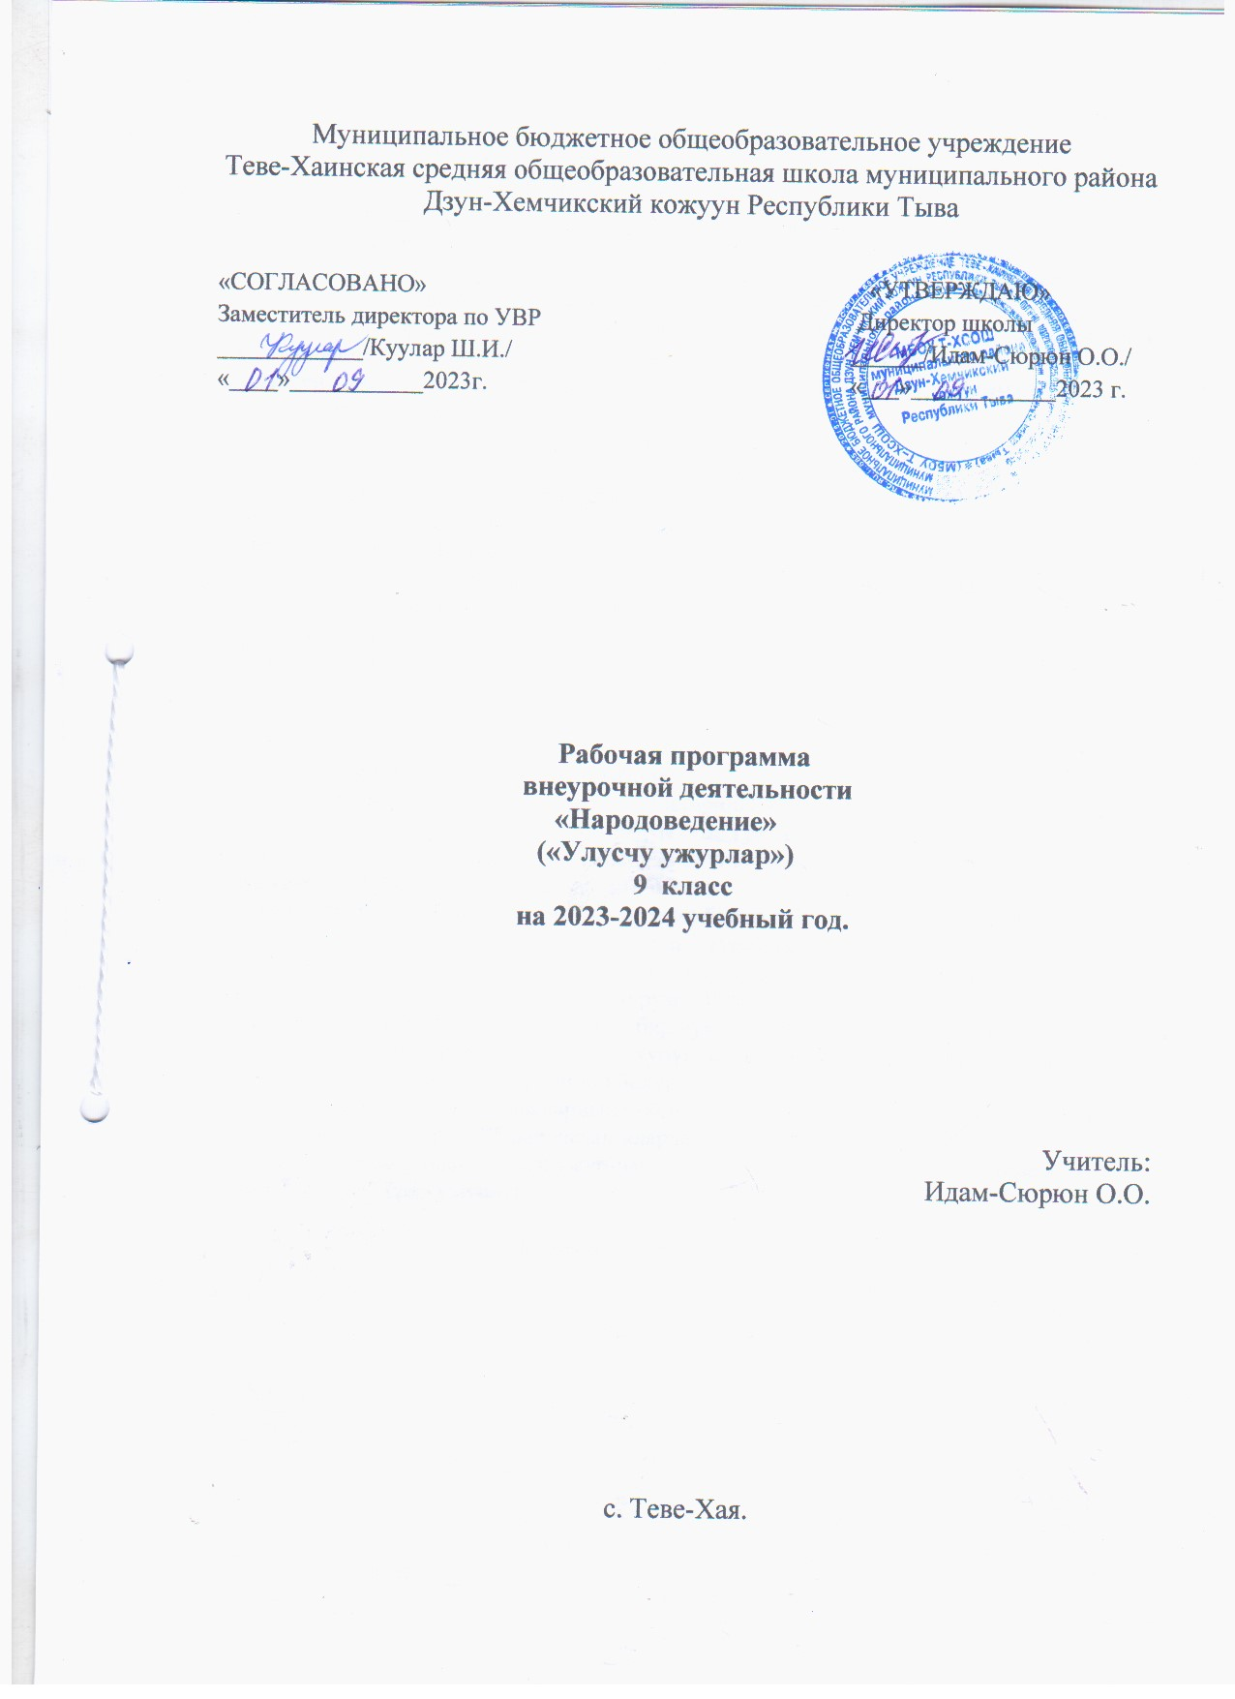

Тайылбыр бижик
9-ку класска “Улусчу ужурлар” деп класстан дашкаар ажыл-чорудулгага ажылчын программаны Тыва Республиканың ниити өөредилгезинин бадылааны А.К.Ооржактын,С.Б.Оюннун “Тыва ужур-чанчылдар” деп 5-9 класстарга өөредилге программазынга болгаш чаа Федералдыг күрүне өөредилге стандартының негелделеринге, Тыва Республиканың ѳѳредилге черлеринге кижиниң сүзүүн болгаш мѳзү-шынарын кижизидип сайзырадырының концепциязынга (2011ч.) дүүштүр тургускан.
2023-2024 ѳѳредилге чылында 9-ку класска “ Улусчу ужурлар” деп класстан дашкаар ажыл-чорудулганы ѳѳредиринге ѳѳредилге планында неделяда ниитизи-биле 1 шак кѳрдүнген. 9-ку класска 34 ѳѳредилге неделязында 34 шакта программаны долузу-биле ѳѳреткен турар ужурлуг.
Курстуң (эртемниң) план езугаар
шиңгээттингениниң түңнелдери
Бо программа 9-ку класстың доозукчуларының бот-тускайлаң (личностные), метапредметтиг (метапредметные), предметтиг (предметные) дараазында түңнелдерни чедип алырын магадылап хандырып турар.
Бот-тускайлаң түңнелдери (личностные результаты)
1. Хамааты мѳзү-шынар кижизидилгези;
2. Патриоттуг кижизидилге;
3. Сагыш-сеткил, мөзу-шынар кижизидилгези;
4. Чараш чүүлдү эскерип билиринге кижизидери;
5. Күш-шыдал азы мага-бот дадыктырылгазының кижизидилгези;
6. Күш-ажыл кижизидилгези;
7. Бойдуска хумагалыг болурунга кижизидери;
8. Эртемниң үнелиин, чугулазын медереп билиринге кижизидери.
Метапредметтиг туннелдери
1. Тыва ужур-чанчылдарны аас чогаалындан болгаш чечен чогаалдан тып билир;
2. Кожа-хелбээ чоннарнын чанчылдарын билир;
3. Кожа-хелбээ чоннарнын чанчыл-чудулгезин билир болур.
Предметтиг түңнелдери
1.Езулалдыг дойлар.Тыва кижинин уш дою: торуттунгенде,огленгенде,чырык ортемчейден чарылганда, ону эрттирер езулалдары, чуруму-биле таныжар, билир болур;
2.Тываларнын тос ыдыы. Ыдык- кандыг-бир чувени (малды, хараачаны, ыдык окту) онзагай шынарларлыг эн-не дээди деп санап, чудуурунун, тыва кижинин тос ыдыы, оларнын аттарынын дугайында таныжар, билир болур;
3.Тос дагылгалар .Бурунгу тываларнын бойдус-биле амыдыралчы сырый харылзаазын, анаа тускай хамаарылгазын, оларнын дагылгаларда илереттингенин билир болур;
4.М.Кенин-Лопсан- тыва чоннун ужур-чанчылдарынын шинчилекчизи, нептередикчизи дээрзин билген турар ужурлуг.

Курстуң (эртемниң) кол допчузу
№ | Ɵѳредир кезектери | Шагы | Оон иштинде |  | Кижиз.ажылының угл.
№ | Ɵѳредир кезектери | Шагы | Чугаа сайзырад. | Практ.  кичээл | Кижиз.ажылының угл.
1 | Катаптаашкын | 8 | - | 3 | 1,2,3,4,5,6,7,8
2 | Езулалдыг дойлар | 6 | 1 | 1 | 1,2,3,4,5,6,7,8
3 | Тываларнын тос ыдыы | 7 | - | 2 | 1,2,3,4,5,6,7,8
4 | Тос дагылгалар | 9 | - | - | 1,2,3,4,5,6,7,8
6 | М.Кенин-Лопсан- тыва чоннун ужур-чанчылдарынын шинчилекчизи, нептередикчизи | 4 | 1 | 1 | 1,2,3,4,5,6,7,8
 | Шупту | 34 | 2 | 7

